Wie werden die Osmanen von den Europäern gesehen?

- Gruppe A: Erarbeite aus M1 und M3, warum die osmanische Expansion erfolgreich ist.
- Gruppe B teilt euch nochmals auf (entweder Arbeit mit Texten (B), oder mit Bildern (C) :
- Gruppe B: Erarbeite aus M4 und M5-6, wie die Osmanen aus europäischer Sicht dargestellt werden. Überprüfe diese Darstellung mit M8.
- Gruppe C: Erarbeite aus M6 bis M8, wie die Osmanen aus europäischer Sicht dargestellt werden und ob diese Darstellung sichthaltig ist.
- Tauscht euch dann aus, wie werden die Osmanen dargestellt, stimmt diese Darstellung. Formuliert eine These (Überlegung), warum die Europäer die Osmanen so darstellen.

M1 Robert B. Marks, die Ursprünge der modernen Welt
Text aus urheberrechtlichen Gründen gelöscht, zu finden unter:
Robert B. Marks, die Ursprünge der modernen Welt. Eine globale Weltgeschichte. Darmstadt 2006, S.67f.

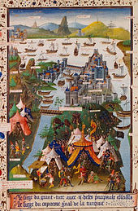
M2: Die Belagerung Konstantinopels durch die Türken

M3 Über die Ursachen der Kampfkraft der osmanischen Heere berichtet Georg von Ungarn
„Wenn die Aushebung der Armee beginnt, versammeln sich die Männer mit solcher Bereitschaft und Geschwindigkeit, dass man meinen würde, die Einladung gilt nicht für den Krieg, sondern für eine Hochzeit. Ja, sie können sogar die Zeit der Einrückung kaum abwarten und finden sich von selbst am Sammelplatz ein. Wenn es ab und zu vorkommt, dass sie gerade keinen Krieg haben, so überkommt sie eine große Langeweile. Und nicht nur jene, die zusammengeschrieben worden sind, beeilen sich einzurücken, sondern noch viele mehr streben freiwillig zum angegebenen Ort. Der Türke bemüht sich daher nicht sonderlich um die Anwerbung seiner Armee, sondern schickt einfach seine Boten zu den Vorstehern und setzt den Tag und den Zeitpunkt fest. Die Kuriere tragen unverzüglich die Botschaft in die Städte und Marktflecken, und im Verlauf eines einzigen Monates treten die Soldaten in der Ordnung zusammen, in der sie registriert wurden, und zwar das Fußvolk getrennt von den Reitern, alle unter den eigenen Vorgesetzten, in derselben Ordnung, wie sie auch im Felde ihr Lager beziehen und sich zum Kampf vorbereiten... Sieht aber der Türke, dass der Krieg für ihn schwieriger wird, schickt er sofort Boten ins ganze Land und lässt jeden vierten oder fünften Wehrpflichtigen auf Kosten der Daheimgebliebenen auf Befehl einrücken. ... Auf diese Weise kann ein Heer von unendlicher Stärke einberufen werden. Das ganze wird aber mit derartiger Begeisterung durchgeführt, dass sich etwa der eine an Stelle eines anderen anbietet; wer aber daheim gelassen wird, meint, dass ihm Unrecht widerfahren ist. Außerdem glauben sie, selig zu werden, wenn sie nicht daheim, inmitten eines Schleim- und Tränenflusses alter Weiber, sondern auf dem Schlachtfeld, von den Speeren und Pfeilen des Feindes getroffen, sterben können. Jene, die so sterben, werden nicht nur nicht beweint, sondern vielmehr als Heilige und Sieger gepriesen und den Überlebenden als Vorbilder dahingestellt.“
(Georgius de Hungaria/Georg von Ungarn, siebenbürgischer Geschichtsschreiber, 15. Jh., De moribus Turcorum, um 1480)

M4: Bischof Paolo Giovio von Nocera (1530): Die Türken eine Gefahr für die gesamte Christenheit
Text aus urheberrechtlichen Gründen gelöscht zu finden unter:
Paolo Giovio von Nocera an Kaiser Karl V., zit nach Geißler, S.83f in Schulze/Paul: Europäische Geschichte, Quellen und Materialien, S.928f.

M5 Theodor Körner (1812) Die Türkenkriege (1566) als Stoff eines Dramas.
Der Dichter Theodor Körner verarbeitet in seinem Trauerspiel „Zriny“ (1812) die Belagerung der ungarischen Festung Szigeht (1566) gegen die Übermacht der Osmanen unter Suleiman II.

4. Auftritt
Vilacky [ungarischer Held] wird schwer verwundet zu Suleiman gebracht
Suleiman:
[…] Wer bist du Jüngling? Sprich!
Vilacky
Ein ungar und ein Christ:
So steh ich doppelt hoch in deinem Hasse.
Suleiman:
Bildst du dir ein, ich ließe, mich herab.
Den einzelnen zu hassen? Stolzer Träumer!
Ich zähl nie die Tropfen meiner Meere,
Mein Kaiserhass trifft nur das Volk als Volk […]
[…]
Suleiman:
Christ, Menschen achten hab ich längst verlernt.
Körner, Zriny, in: Werke, S.139f)

M6 Schön, Eduard; gedruckt Guldenmund 1530 „Der armen Leute Klag“ (1530, Holzschnitt, 30,6cm x 19,2 cm, gedruckt von Hans Guldenmund)
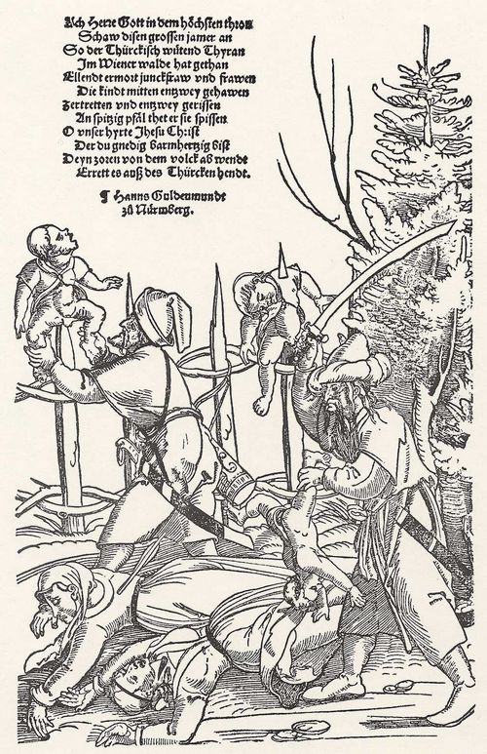

M 7 Schoen, Eduard: Türke mit zwei Gefangenen (um 1530, 30,5 cm x 18,6 cm, Holzschnitt, gedruckt von Hans Guldenmund)
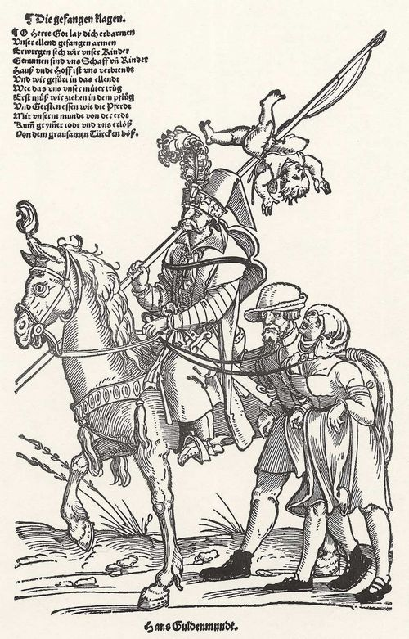

Miniatur aus Voyage d’Outremer von Bertrandon de la Broquière, 1455. http://www.google.de/imgres?imgurl=https%3A%2F%2Fupload.wikimedia.org%2Fwikipedia%2Fcomons%2Fthumb%2Fd%2Fd5%2FSiege_of_Constantinople_BnF_MS_Fr_9087.jpg%2F170px-Siege_of_Constantinople_BnF_MS_Fr_9087.jpg&imgrefurl=https%3A%2F%2Fde.wikipedia.org%2Fwiki%2FMehmed_II.&h=259&w=170&tbnid=AuVDZElRo--qPM%3A&zoom=1&docid=3Sxt7Y7ipxmYOM&ei=EMKJVfHlFsKcsgGpkoOwBQ&tbm=isch&iact=rc&uact=3&dur=243&page=2&start=24&ndsp=32&ved=0CIcBEK0DMCE
http://www.zeno.org/nid/20004287436, Lizenz:Gemeinfrei
Permalink: http://www.zeno.org/nid/20004287428, Lizenz: Gemeinfrei

